ПРОЕКТ

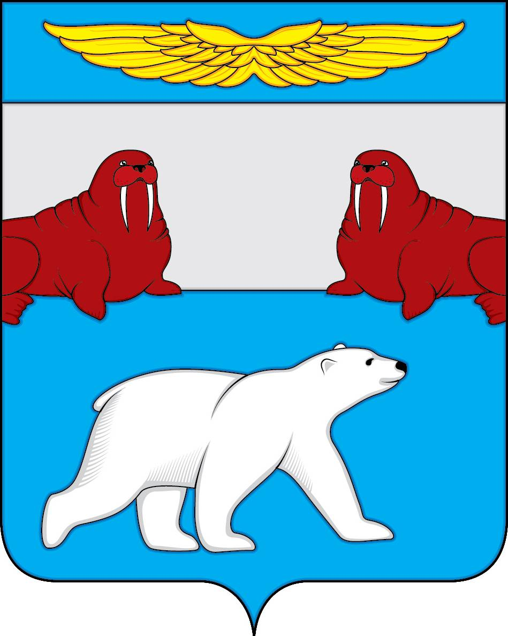
Администрация
муниципального образования
«Поселок Амдерма»
Ненецкого автономного округа

(Администрация МО «Поселок Амдерма» НАО)

ПОСТАНОВЛЕНИЕ

00 сентября 2019 года | № 00-П

Об определении органа местного самоуправления муниципального образования «Поселок Амдерма» Ненецкого автономного округа, уполномоченного на осуществление полномочий в сфере муниципально-частного партнерства

В соответствии с частью 2 статьи 18 Федерального закона от 13.07.2015 №224 –ФЗ «О государственно-частном партнерстве, муниципально-частном партнерстве в Российской Федерации и внесении изменений в отдельные законодательные акты Российской Федерации», Уставом муниципального образования «Поселок Амдерма» Ненецкого автономного округа,

АДМИНИСТРАЦИЯ МО «ПОСЕЛОК АМДЕРМА» НАО
ПОСТАНОВЛЯЕТ:

- Определить Администрацию муниципального образования «Поселок Амдерма» Ненецкого автономного округа уполномоченным органом местного самоуправления муниципального образования «Поселок Амдерма» Ненецкого автономного округа на осуществление полномочий, предусмотренных частью 2 статьи 18 Федерального закона от 13.07.2015 №224 –ФЗ «О государственно-частном партнерстве, муниципально-частном партнерстве в Российской Федерации и внесении изменений в отдельные законодательные акты Российской Федерации».

2. Настоящее постановление вступает в силу после его опубликования (обнародования).

Глава МО «Поселок Амдерма» НАО М.К. Даничева

